ADIS’08  en conjunción con JISBD’08 | Apoyo a la Decision en la Ingenieria del Software  Decision-making in Software Engineering  http://www.cc.uah.es/drg/adis2008/
Introducción
Durante los últimos años se ha incrementado el número de los investigadores en Ingeniería del Software y Bases de Datos que hacen uso de nuevas técnicas y herramientas anteriormente poco usadas en estos campos. Así el uso de heurísticas de planificación y/o búsqueda, de diseño de experimentos, de minería de datos, etc. ha abierto nuevas posibilidades para la gestión de los sistemas de información. Problemas como la planificación y toma de decisiones en los procesos ligados a la producción de software, la búsqueda de patrones en errores, el diseño de almacenes de datos para la extracción de conocimiento, minería de datos en repositorios software, predicción de esfuerzo en el mantenimiento, generación de modelos de pruebas, extracción de conocimiento de la Web,... tienen un importante un punto de apoyo en un conjunto de técnicas que actualmente se agrupan bajo el concepto de Soft-Computing.
Bajo el nombre de Soft-Computing se agrupan un conjunto de metodologías como las metaheurísticas de búsqueda y optimización, las técnicas usadas en minería de datos y aprendizaje automático, la lógica borrosa y otras lógicas probabilísticas, etc. Estas técnicas muy usadas en otras en ingenierías están teniendo un importante auge en las publicaciones en Sistemas de Información, queriendo aportar con este Taller un foro de discusión sobre las perspectivas que la comunidad JISBD ve en esta línea de trabajo.

Motivación
En la gestión y desarrollo de los sistemas de información se deben tomar múltiples decisiones en innumerables situaciones del desarrollo y mantenimiento de sistemas software. Las tareas en las que es preciso tomar decisiones acertadas comienzan en las evaluaciones iniciales sobre la corrección de los requisitos, evaluación de las arquitecturas, diseños, prototipos y otros elementos de las estructuras de las aplicaciones. En las fases de diseño, codificación y pruebas los técnicos también deben tomar decisiones acerca de los productos intermedios. Además en todas las actividades de gestión nos encontramos con alternativas que el jefe de proyecto debe resolver adecuadamente. Una vez que se dispone de información cuantitativa o cualitativa, se debe proceder a su uso.
En este seminario se desea conversar tanto sobre dominios de aplicación como sobre los útiles, métodos y herramientas que ayudan a la toma de decisiones. Este año se quiere trabajar especialmente con técnicas provenientes del Soft-Computing, como son las heurísticas de optimización y la minería de datos. Con ello se pretende la extracción de conocimiento con la finalidad de ayudar a un correcto desarrollo software, dar soporte a predicciones, y explotar este conocimiento para planificar desarrollos futuros y/o mantenimiento.
Un objetivo específico de este taller es el de estudiar el concepto de “Software Mining” con el que la comunidad de investigadores está trabajando para analizar y utilizar los datos almacenados en repositorios de datos, y así llegar más lejos en el entendimiento del desarrollo software. Además se desea encontrar paralelismos con otras disciplinas y también estudios relacionados con modelos concretos y aplicados de toma de decisiones.

Temas de interés  Temas de interés del taller incluyen, entre otros:  - Estudios, aplicaciones, y herramientas para extraer información de los Repositorios de Datos Software.  - Soft Computing y metaheurística en la ing. del software.  - Sistemas dinámicos aplicados a desarrollo software.  - Visualización de bases de datos de ingeniería software.  - Detección/Predicción de fallos en módulos software.  - Predicción de esfuerzo, etc. de proyectos software.  - Detección de cambios incompletos en proyectos software.  - Modelado de almacenes de datos (repositorios de SW).  - Tratamiento de problemas con bases de datos (p.e., balanceado, ruido, outliers, selección de atributos, etc.)  - Planificación y scheduling.  - Problemas de satisfacción de restricciones.  - Web Mining. | Envío y publicación de trabajos  Los trabajos NO tienen que ser inéditos, dado que la finalidad del taller es la de crear un foro de discusión donde se traten estos temas.  El artículo no debe tener una longitud superior a 12 páginas en el formato recomendado por la organización de las JISBD, y se enviará a los correos daniel.rodriguezg@uah.es y robertoruiz@upo.es.  Las actas se publicarán a través de JISBD-SISTEDES.  Fechas Importantes  - Entrega de trabajos: 1 Julio 2008  - Notificación de aceptación: 7 Julio 2008  - Versión final: 14 Julio 2008  - Celebración del taller: 7 Octubre 2008

Coordinadores  - José C. Riquelme, Universidad de Sevilla  - Roberto Ruiz, Universidad Pablo de Olavide  - Daniel Rodríguez, Universidad de Alcalá  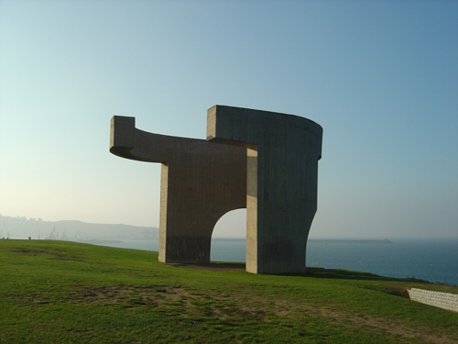 | Comité de programa  - Jesús Aguilar-Ruiz, Univ. Pablo de Olavide  - Enrique Alba, Universidad de Málaga  - Javier Dolado, Universidad del País Vasco  - M Teresa Gómez, Universidad de Sevilla  - Isabel Ramos, Universidad de Sevilla  - José C. Riquelme, Universidad de Sevilla  - Daniel Rodríguez, Universidad de Alcalá  - Mercedes Ruiz, Universidad de Cádiz  - Roberto Ruiz, Universidad Pablo de Olavide  - Miguel Ángel Sicilia, Universidad de Alcalá  - Javier Tuya, Universidad de Oviedo

